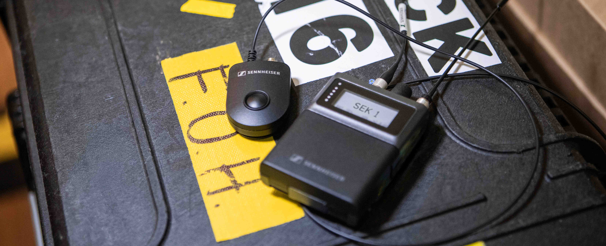

Neues Spectera Firmwareupdate führt Command Funktion ein
SoundBase-App ermöglicht vollständige Systemsteuerung; deutlicher Fortschritt bei Spectera Zertifizierung

Wedemark, 21. Juli 2026 – Sennheiser erweitert das Spectera Ecosystem mit der Einführung eines Command Buttons und der Firmwareversion 1.4. Die Updates ermöglichen Funktionen wie „Push-to-Talk“ und „Push-to-Mute“ und unterstützen damit typische Abläufe im Live-Audio-Bereich, im Rundfunk sowie in Gotteshäusern. Die ab sofort verfügbare neue Firmwareversion führt zudem erweiterte Live-Monitoring-Funktionen über die Spectera WebUI ein. Darüber hinaus gab Sennheiser bekannt, dass Spectera nun vollständig über die markenunabhängige SoundBase-App gesteuert werden kann und inzwischen nahezu weltweit zugelassen wurde.

Komplette Softwaresteuerung über die SoundBase-App
„Wir freuen uns sehr, dass SoundBase Spectera vollständig in seine markenunabhängige Anwendung für HF-Planung und -Verwaltung integriert hat“, sagt Dennis Stegemerten, Manager Software & Services bei Sennheiser. „Nutzer*innen können Spectera mit leistungsstarken Softwaretools steuern und verwalten: Die Spectera WebUI ermöglicht die direkte Steuerung am Gerät, während sich mit SoundBase mehrere Base Stations oder gemischte Funkkonfigurationen verwalten lassen.“

Die vollständige Spectera Integration macht SoundBase zur weltweit ersten HF-Management-Anwendung, die für Schmalband- und Breitbandsysteme verschiedener Hersteller entwickelt wurde und umfassendes Monitoring sowie Steuerung ermöglicht. Über die kostenlose SoundBase SE-Version können Nutzer*innen umfangreiche Spectera Konfigurationen vollständig verwalten. Wenn Systeme mehrerer Marken verwendet werden, empfiehlt SoundBase die PRO-Version der App.
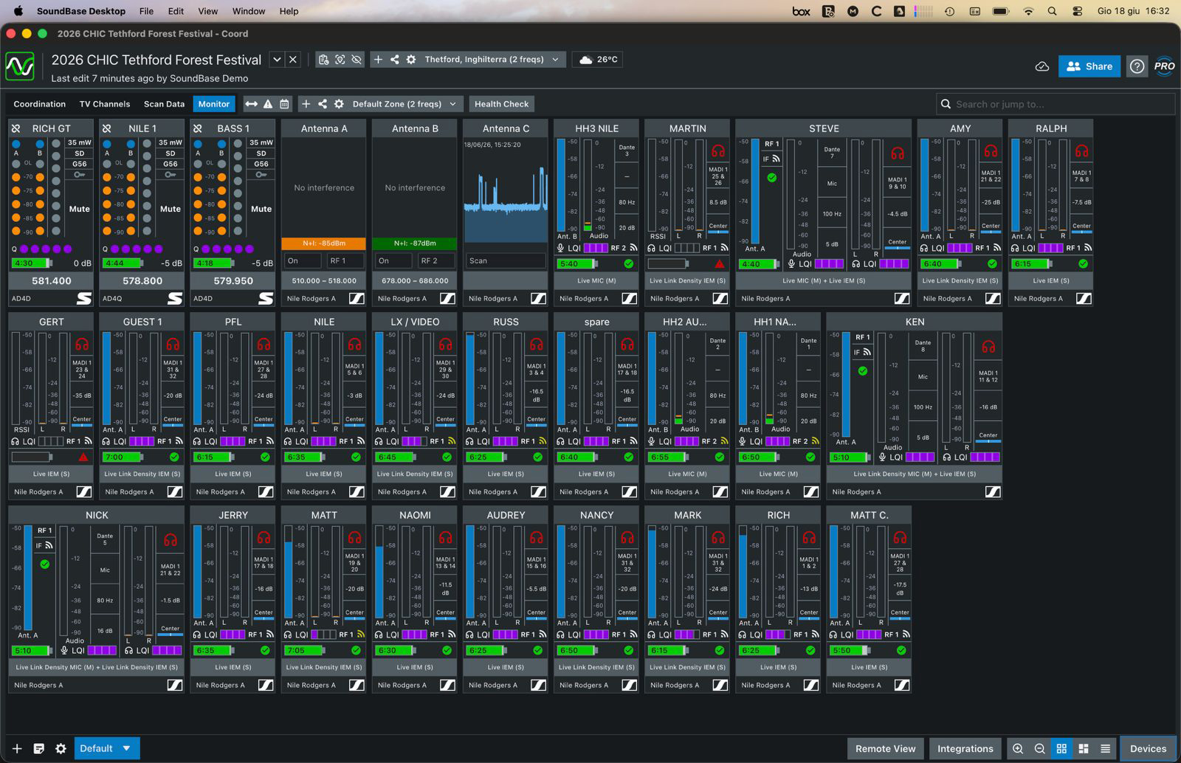
SoundBase hat Spectera vollständig in seine HF-Management-App integriert. Mit der abgebildeten Pro-Version der App kann man Breitband- und Schmalbandsysteme verschiedener Hersteller verwalten.

Spectera ist nahezu weltweit zertifiziert
Andreas Wilzeck, Leiter Spectrum Policy and Standards bei Sennheiser, blickt zufrieden darauf zurück, wie das Unternehmen die Regulierung über Jahre vorangetrieben hat: „Wir freuen uns sehr, dass die einzigen Länder, in denen noch regulatorische Verfahren laufen, Festlandchina, Südkorea und Japan sind. Viele Länder verfolgen den Ansatz ‚Innovation zuerst, Regulierung folgt‘ und haben Spectera direkt zertifiziert, ohne ihre Vorschriften anzupassen.“

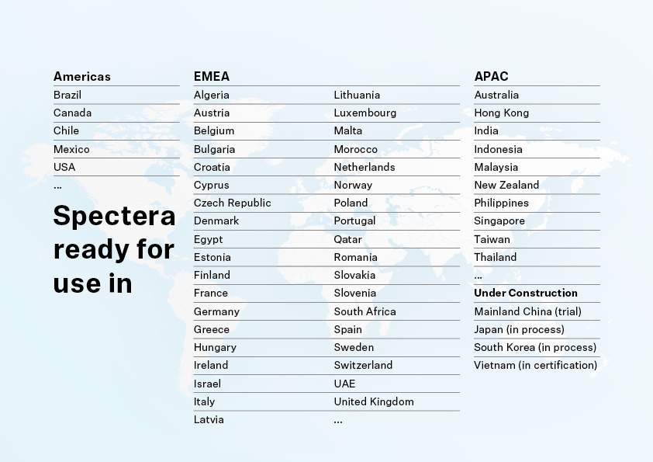
Neue Monitoring- und Steuerungsfunktionen für Spectera
Die Firmwareversion 1.4 erweitert die Spectera WebUI um umfassende Monitoringfunktionen. So lassen sich nun die Empfangssignalstärke (RSSI), die Verbindungsqualität (LQI), der Akkustand und der Interferenzstatus sowie die Audiopegel von Mikrofonen und IEMs (Spitzen- und Effektivwerte) einsehen.

Das Update führt außerdem neue Befehlsfunktionen für Spectera ein. Damit können Nutzer*innen die Audioausgänge der Base Station und des Spectera Command Buttons programmieren und das System gezielt an ihre Produktionsanforderungen anpassen.
Spectera Command Button
Mit der Spectera Command Taste können Künstler*innen oder Redner*innen das vorkonfigurierte Audio-Routing im Drahtlossystem direkt steuern. Sie wird zwischen dem SEK-Bodypack und dem Mikrofon angeschlossen und ermöglicht es, das Audiosignal stummzuschalten oder einen Talkback-Kanal zu öffnen, also einen zweiten Kommunikationskanal, der für das Publikum nicht hörbar ist. Je nach Arbeitsweise und persönlichen Vorlieben lässt sich der Button als rastender oder momentaner Schalter konfigurieren. Mit dem integrierten Clip kann er flexibel an der Kleidung befestigt werden.
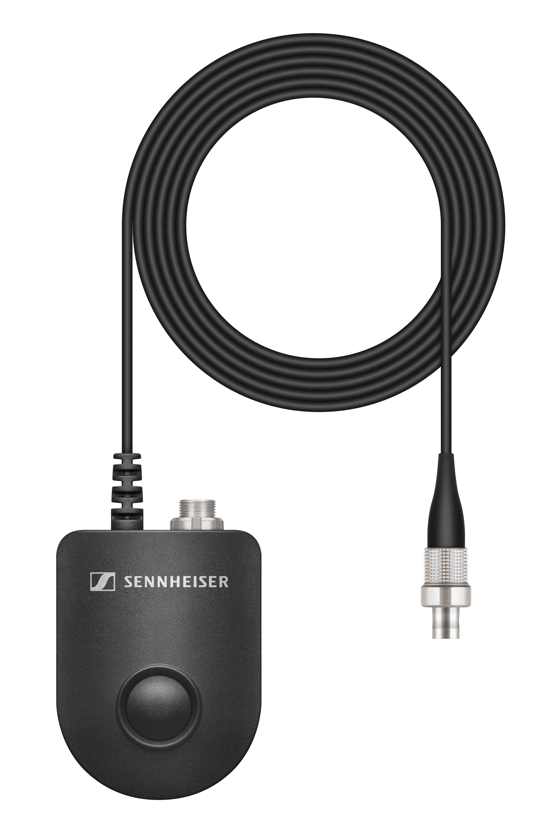 | Der Spectera Command Button wird zwischen SEK und Mikrofon angeschlossen. In der Spectera Software lässt sich festlegen, ob er das Mikrofon stummschaltet oder die Talkback-Funktion aktiviert. Zudem kann er als Rast- oder Momenttaster konfiguriert werden.

„Die Stummschaltfunktion dient meist als Hustenknopf oder wird genutzt, wenn Künstler*innen oder Redner*innen nicht auf der Bühne sind. In Gotteshäusern kann sie außerdem eingesetzt werden, während andere Personen vorlesen oder sprechen oder wenn die Gemeinde Vorbereitungen für den Gottesdienst nicht hören soll“, erklärt Bernd Neubauer, Produktmanager Professional Audio bei Sennheiser. „Die Talkback-Funktion hingegen ermöglicht es Moderator*innen und Interviewer*innen, sich mit der Produktion abzustimmen, oder Künstler*innen, direkt mit Tontechniker*innen und dem Team zu kommunizieren, ohne dass das Publikum dies mitbekommt.“ Der Spectera Command Button ist zudem mit den digitalen Schmalband-Taschensendern SK 9000 und SK 6000 von Sennheiser kompatibel, sofern deren Firmware die Stummschalt- und Talkback-Funktionen unterstützt.

Die Spectera Firmwareversion 1.4 kann ab sofort hier im Downloadbereich der Produktseite der Base Station heruntergeladen werden. Der Command Button ist ebenfalls ab sofort verfügbar (Art.-Nr. 701014).

Spectera Schulungen auf YouTube
Für alle, die mehr über Spectera und Sennheiser WMAS erfahren möchten, hat die Sennheiser SoundAcademy eine Spectera Schulungsreihe auf YouTube veröffentlicht. Sie führt die Nutzer*innen von einer Einführung in die bidirektionale Breitbandtechnologie bis hin zur Einrichtung und Konfiguration des Spectera Systems und gibt zudem einen Überblick über die derzeit verfügbaren WMAS-Implementierungen.

(Ende)

Die Bilder zu dieser Pressemitteilung können hier heruntergeladen werden.

Über die Marke Sennheiser – Mehr als 80 Jahren Zukunft der Audiowelt
Wir leben Audio. Wir atmen Audio. Immer und jederzeit. Diese Leidenschaft begleitet uns von den größten Bühnen der Welt bis in die leisesten Hörräume – hier überzeugt Sennheiser mit Klang, den man nicht nur hören, sondern auch fühlen kann. Seit 1945 steht die Marke für die Zukunft der Audio-Welt und dafür, Menschen weltweit einzigartige Sound-Erlebnisse zu ermöglichen. Während professionelle Audiolösungen wie Mikrofone, Konferenzsysteme, Streaming-Technologien und Monitoring-Systeme zum Geschäft der Sennheiser electronic SE & Co. KG gehören, wird das Geschäft mit Consumer-Produkten wie Kopfhörern, Soundbars und sprachoptimierten Hearables von der Sonova Holding AG unter der Lizenz der Marke Sennheiser betrieben.

www.sennheiser.com
www.sennheiser-hearing.com

Pressekontakte DACH
Stephanie Schmidt
+49 5130 6001275
stephanie.schmidt@sennheiser.com

